Des conseils pour réviser sans stress
Activité 1 : Je découvre - Le thème
Comment révisez-vous avant les examens ? Faites le test !

1. Pour préparer un examen, je travaille :  toute l’année.  juste avant l’examen. | 2. Pour mémoriser :  je fais des fiches.  j’apprends par cœur et je répète.
3. Je préfère réviser :  avec des amis.  □ seul.e. | 4. Quand je révise je me sens :  tranquille.  stressé.e.
5. La veille de l’examen :  je n’ai pas d’appétit, je travaille tard, je n’arrive pas à dormir.  □ je mange bien, je me détends, je me couche tôt. | 6. Le jour de l’examen, je me sens :  . tranquille, confiant.e.  stressé.e, pas assez prêt.e.

Réponses :

Vous avez une majorité de
Vous êtes plutôt relax et bien organisé.e : écoutez l’émission pour avoir d’autres conseils et aider vos camarades !

Vous avez une majorité de
Vous êtes plutôt stressé.e et pas toujours bien organisé.e : écoutez les conseils de l’émission pour mieux préparer vos examens !

Activité 2 : Je comprends - Première écoute
Listen to the clip and check the right response.

1. Miguel, a listener to the broadcast from Congo Brazzaville :  □ talks about his difficulties at school.  □ gives his advice on how to revise well.. | 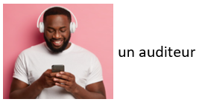
2. The presenter of the broadcast and the guest :  □ ask Miguel questions.  □ talk about Miguel’s comments. | 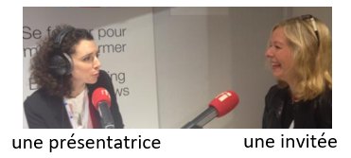

Activité 3 : Je comprends - Deuxième écoute
Listen to the broadcast again and check the right reponse or reponses.

1. Acording to Miguel, to be well prepared for an exam, you must…
□ revise the night before. □ relax with friends.
□ not see girls. □ eat some chocolate.
□ play some sport. □ chill out.

2. Chocolat contains… 3. Therefore chocolate…
□ calcium. □ is an anti-stresser.
□ magnesium. □ produces good recall.

4. « Travailler toute l’année » : qu’en pense la journaliste ?
□ When you want to, you can ! □ Easy to say, but not easy to do!

Activité 4 : Je réfléchis - Grammaire : le conseil
Dans ces phrases, soulignez les expressions utilisées pour donner un conseil.

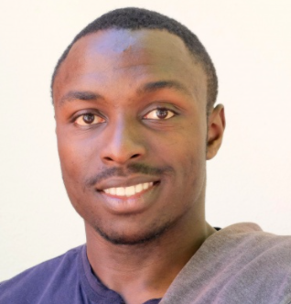

L’examen ne se prépare jamais la veille. Il faut travailler tous les jours. Pour bien réviser, il faut éteindre la télé, s’abstenir de voir des filles, manger du chocolat et se détendre. Miguel, étudiant

Il faudrait réviser tous les jours de l’année ! Emmanuelle Bastide, journaliste

Activité 5 : Je réfléchis - Grammaire : le conseil (suite)
Lisez d’autres témoignages. Soulignez les expressions utilisées pour donner un conseil.

Les mots apportent le calme intérieur. On peut dire tout simplement des mots comme « cool », « calme », « zen » en respirant profondément. Pour évacuer le stress, on peut aussi s’étirer : debout, on tire les bras vers le ciel en inspirant et on ramène les bras le long du corps en soufflant. Céline, sophrologue

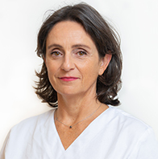

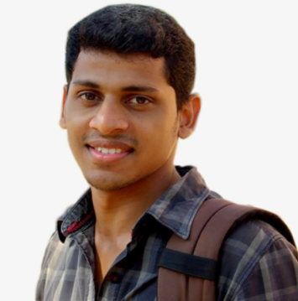

Mes profs me disent que c’est mieux de réviser le matin. Moi, je conseille de travailler plutôt le soir : tout est calme à la maison, c’est plus facile de se concentrer. Joshua, étudiant

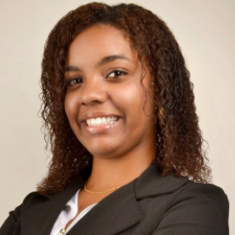
Je recommande à mes élèves de bien organiser leurs révisions : planifier le travail en séances courtes, se donner des objectifs à atteindre à chaque séance et faire des petites pauses régulièrement. De vraies pauses : sans téléphone ! Mariam, professeure

Activité 6 : Je m’exprime - Donner des conseils à l’écrit
À vous de donner des conseils ! Utilisez les expressions des activités 4 et 5.

Pour bien réviser, ………………………………………………………………………………………
Pour réussir ton oral, …………………………………………………………………………………..
Pour ne pas être stressé.e, …………………………………………………………………………...
Pour être en forme, …………………………………………………………………………………….
Pour………………………………….., ………………………………………………………………...

Activité 7 : Je m’exprime – Donner des conseils à l’oral
Formulez des conseils à partir des cartes suivantes.

Choisissez une carte grise et une carte blanche : donnez un conseil sérieux ou amusant sur le thème des cartes. Aidez-vous de votre expérience et de votre imagination pour développer votre phrase.

Exemple : Pendant l’examen je te recommande de ne pas boire de café car tu seras énervé et tu auras envie de faire pipi !

Avant l’examen |  | Le jour de l’examen |  | Après l’examen
 | Manger |  | Dormir |  | Crier
 | Boire |  | Marcher |  | Lire
 | Faire de la boxe | 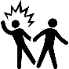 | Voir des amis |  | Faire la fête
 | Sortir |  | Faire du sport |  | Tricoter
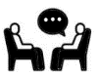 | Aller voir un psy |  | Jouer |  | Faire des câlins
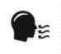 | Respirer |  | Téléphoner | 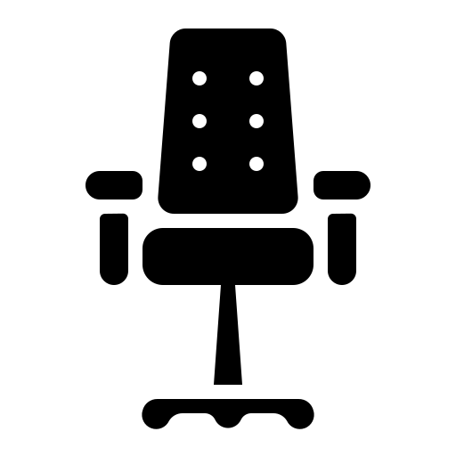 | Travailler
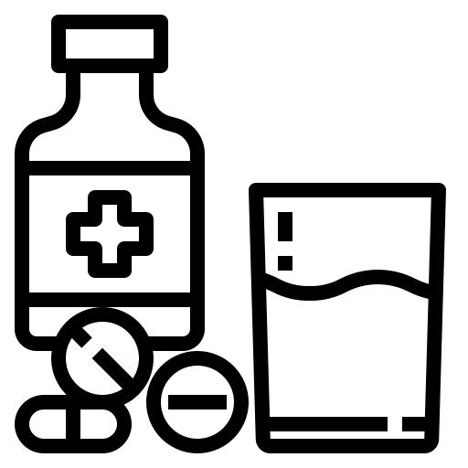 | Prendre des  médicaments |  | Faire de la relaxation |  | Passer du temps  devant les écrans

